**书香满园，悦读人生——学校教工团支部开展读书活动**

书，用以阅读

翻开

把知识放在心中

我是梦想

为了进一步弘扬五四精神，积极贯彻的“思想和身体，总有一个要在路上”的行动理念，学校教工团支部将于4月至10月期间，开展以“书香满园，悦读人生”为主题的读书活动。

4月，教工团支部组织青年教师选购优秀书籍，通过阅览不同类别的书籍，丰富青年教师的知识面，提高青年教师的综合素养。至10月，团支部将开展读书征文活动，使青年们将阅读感受赋予文字，让阅读更有意义。

本次为期7个月的读书活动旨在体现青年教师的“思想”在路上。在建工学校次这片丰沃的土地上，必然书香四溢，硕果飘香。 (教工团支部)

(办公室)

**悦享浩瀚书海，领略四季人生——学校开展人文素养提升系列教研活动**

一滴清水，可以折射太阳的夺目光辉，一本好书，可以净化一个人的美好心灵。教师精神成长，需要丰富的阅读滋养；教师专业发展，需要经典的教育专著引领。为了全面提升学校师资队伍整体综合素养和教育教学技能，学校教研室联合教工团支部于2017年11月17日、11月24日于素有上海最美书店之称的钟书阁开展“书香满园、悦读人生”主题沙龙活动。本次活动作为学校人文素养提升系列教研活动，旨在为每位教师提供分享读书感悟、朗读经典名著的平台，倡导积极向上、善于思考、乐观有趣的生活态度及职场理念。

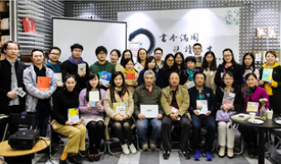本次活动特邀书虫部落资深理事王红老师为各位老师分享读书之乐。作为书虫部落的资深成员，王红老师在工作之余不断尝试挖掘一切可以推动阅读习惯和城市阅读量的项目和机会，致力于个人阅读、群体阅读、传播阅读的宣传。从《游戏改变世界》、《解忧杂货店》到《活出生命的意义》、《人类简史》等，王红老师幽默诙谐的语言充斥全场，现场互动气氛活跃。然而，“纸上得来终觉浅”，要切实体验其中精华，互动分享就显得尤为重要。本次活动同时也邀请了我校九位青年教师为大家分享读书心得，畅谈阅读感悟。老师们在积极开放的对话中，探索学习的方向，分享不同的经验，体验学习的乐趣，不知不觉中完成学习历程。

读书有益于明史，有益于育德，有益于励志，有益于启智。本次教研活动旨在最大限度地调动广大教师的读书热情，营造校园教研氛围，活跃校园文化气氛。活动受到了老师们的支持与好评，期望下次能以更灵活、多样的形式在轻松的读书氛围中畅游知识的海洋。读万卷书，行万里路。让我们一起悦享浩瀚书海，共同领略四季人生。

**教工团支部 “书香满园，悦读人生”第二幕——赠书仪式**

书籍是一个民族的灵魂，热爱读书是一个民族未来的基石。

党的十八大以来，我校始终践行 “完善终身教育体系,建设学习型社会”这一理念，“书香满园，悦读人生”是我校教工团支部为促进学习型校园建设从今年3月策划，4月着手组织的读书活动。5月8日，69位青年教师选购的共计266册书籍运抵学校图书馆。

4月活动伊始，学校领导就一直心系这批书籍，反复询问支部委员购买的情况，并表示“老师们都想快些看到自己选的好书，是不能拖的”。为表达校领导对青年教师的思想发展的关心，5月12日中午12:15在教工之家咖啡吧内举行一个简单而有意义的“赠书仪式”。学校校长杨秀方、党委委员朱蕾以及15位青年教师代表出席了活动。

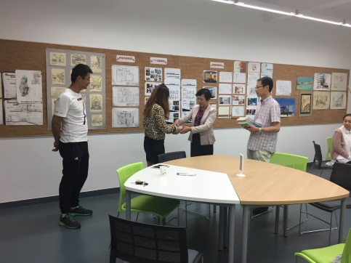“阅读对一名教师而言尤为重要”，杨校长在赠书仪式上说“希望青年人通过阅读记录读书的心得，表达读书的收获，通过阅读播撒爱传递爱，与学生们共享读书的美好时光，分享读书的乐趣，共建和谐校园”。

开卷有益，闲暇时读一本好书，添一份雅趣，长一份才智，享一份快乐。悠闲读书，意在怡情，情之所致，灵魂可随着书的脉络而神游，或领悟诗词的豪情浪漫，哲学的玄妙精深，逻辑学的机巧善变，小说的峰回路转悲欢离合；或寻名山大川，古迹名胜，深林幽谷，奇花异草；如有幸读到一本好书，就如同与高雅之士谈心，同良师益友交流，潜移默化之中得到升华。

本次为期7个月的读书活动旨在体现青年教师的“思想”在路上。在建工学校次这片丰沃的土地上，必然书香四溢，硕果飘香。